 | ROTARY YOUTH EXCHANGE COMMITTEE  DISTRICT 3490 , TAIWAN  國際扶輪第3490地區青少年交換委員會
MONTHLY REPORT FOR OUTBOUND STUDENT
扶輪青少年交換學生月報告書

Month(月份)： , 10月.
Student‘s Name(學生姓名)： 劉際軒
Country(派遣國家)： 巴西
District(派遣地區)： 4510
Sponsor Club(派遣社)： 三峽扶輪社
Host Club(接待社)： RC De Assis
Present Address： Rua Padre Davi , 987 Vila Ouro Verde ASSIS- SAO PAULO-BRASIL
ACTIVITIES DURING THIS MONTH:(以下每項回答至少需有200字)
- Public speaking for Rotary meeting etc. attend or listening visits if any：
(參加當月扶輪例會情形)扶輪社例會時,我們地區一位YEP重要幹部來找我聊天
他問我跟我轟家相處得怎樣,學校相處得怎樣,他也跟我聊到,因為他覺得我比較
害羞,叫我要開放一點,他也跟我說如果遇到任何不懂的或是有任何困難一定要
問,這樣不但能增加自己的葡萄牙文能力,也能避免許多不必要的是發生,他還告
訴我一個例子,之前一個日本人因為害羞,什麼都不問,不懂的也不問,結果問日本
人香蕉怎樣吃,他竟然回答用鼻子吃,讓他聽了差點昏倒,所以他希望如果我遇
到不懂的一定要問
- Describe your daily activities at present (School, Private invitations etc.)：
(描述當月參與活動,如：學校、私人宴會等)這個月月底,我跟台灣3490的交換學
生連絡上,才發現原來我離另一個交換學生家只有短短2個小時的車程,我在詢問
我的轟家是否可以去找我台灣的朋友,我轟家不但答應,也開車帶我到我台灣朋友
的城市,一到我台灣朋友的城市,就感受到城市有所差別,我的城市比較鄉下,他的
城市比較大,而到朋友家,就受到他們轟家的熱烈歡迎,他轟家是扶輪社社員,他們
家擺飾了許多各國的紀念品,我朋友房間就擺了中華人民共和國的照片,以及香港
維多利亞港的拼圖,最讓我感到驚訝的,就是一進他們家大門口就可以看到一尊耶
蘇雕像,而他轟家也帶我到各個知名景點觀賞,再回轟家前,我朋友轟家也熱情的邀
約我,希望我下一次能再來這個城市玩

- Total Impression of this month：
(當月生活印象及感想)這個月是我的生日,我轟家記得這個月是我的生日,早在九月
就已經幫我安排我的生日派對,只是他們都不讓我知道,結果等到我生日當天,一回
到家,他們每個人都拿出預藏的生日禮物交給我,轟媽知道我喜歡紅色的衣服,就去買
一件愛迪達的衣服給我,轟爸特別去買了一條浴巾,雖然看似平凡的浴巾,但是她卻有
他特別的地方,轟爸在浴巾上面繡上了(David Liu)的名子,代表這條浴巾是專屬我的,
沒有人能拿走,當下看了十分感動,晚上的生日派對,轟家邀請超過20位朋友來我們家
幫我慶生,第二的轟家也前來幫我慶生,在唱生日快了歌時,其他交換學生輪流唱他們
國家的生日快樂歌,當下我十分感動

- Suggestion / Question：
(建議及感想)有人說時間是不等人的,一轉眼就已經11月了,在巴西也快要3個月了,
有一天我突然這麼想到,我們在台灣從小學習中文,學習中文也學了16年,但在巴西才短
短3個月,卻能跟接待家庭溝通,這讓我感到很驚訝,自己除了會說中文,英文外,現在
又多了葡萄牙文,除了會說葡萄牙語以外,又可以學習到文化差異,雖然在學校,我
同學常常會跟我開玩笑,叫我泰國人或是日本人,但是我還是很開心的跟他們說我
是來自台灣,不是日本更不是泰國,我也希望,能在這一年透過過扶輪社的交換學生
計畫,學習到更多的知識,讓自己更往國際觀前進

- No. of times met counselor： 7/10/2010
(當月與接待社顧問會面次數及日期)

- 會面溝通話題：跟轟家的相處,學校的生活怎樣?

- 語言學習課程情形：每周2次/ 每次2小時

- 語言學習成效及感想：這個月我一個人到別的地區去找台灣的交換學生,在一個陌生的
城市,每件事都要自己來,如果葡萄牙文不會說的話,那就很麻煩,像我跟我朋友去逛街買
東西時,因為他葡萄牙文學的不好,所以只好跟店員比手劃腳,但是我的葡萄牙文卻能跟
店員溝通,不但很快就找到我要的衣服,而且還能跟店員哈啦,這個時候讓我感覺到葡萄
牙文的重要性,如果葡萄牙文學不好只能用比手畫腳的,學的好不但能跟店員哈拉,還能
殺下,到朋友轟家也是,因為他不常跟轟家聊天,所以他的轟家對台灣有許多的疑惑,例如:
台灣有什麼便宜的東西,哪些衣服在台灣很有名,我跟我朋友在吃完飯後還用powerpoint
介紹台灣,介紹完後,他轟家覺得台灣是個很好玩的地方,也打算明年要去台灣玩一玩,所
以我覺得要先學會當地語言,這樣就能溝轟家有良好的關係

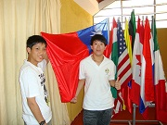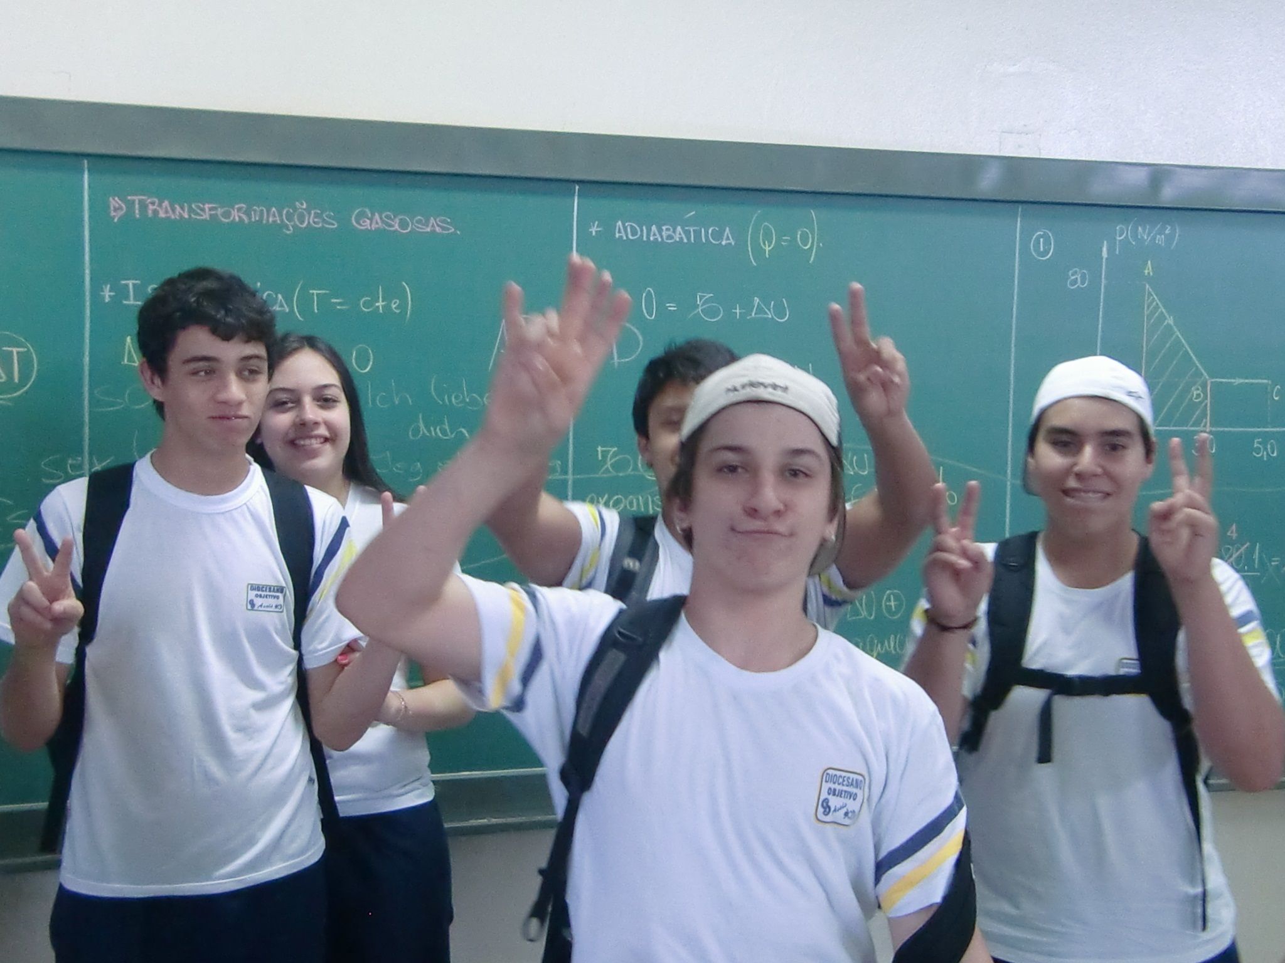

(照片敘述一：我們地區的台灣交換學生,都 (照片敘述二:班上同學合照)
是來自3490)

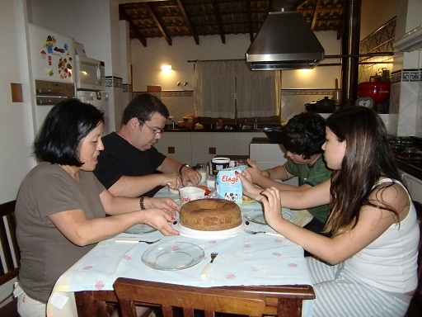
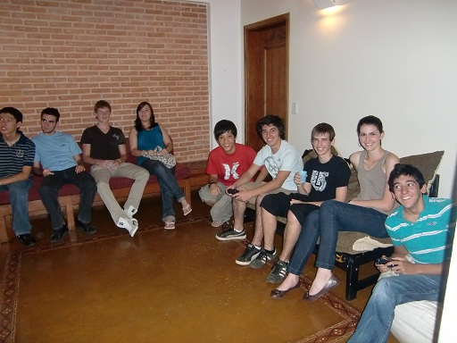

(照片敘述三：我跟轟加一起品嘗轟媽的廚藝) (照片敘述四：我的生日派對)

照片五：其他課外活動
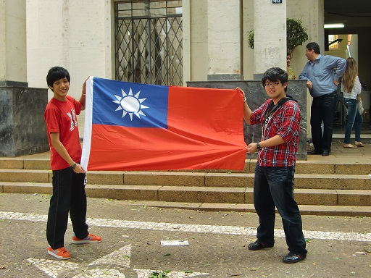

(照片敘述五:我跟台灣3490的朋友到當地的市立
圖書館拍照)

